

المملكة العربية السعودية

وزارة التعليم

الإدارة العامة للتربية والتعليم بمنطقة

بحث عن المخاليط

إعداد الطالبة :

*المقدمة*

**أن كل شيء في الكون يكاد يكون مخلوطاً بسيطاً أو معقداً ، فالبكتيريا المجهرية والكائنات الحية الكبيرة والمعقدة ، والأرض والنجوم والمجرات كلها مخاليط .**

**يمكن أن نسمي هذه المخاليط باسم المخاليط الطبيعية ، ومن بعض هذه المخاليط الطبيعية يأخذ الإنسان حاجته من المواد وينقيها إذا احتاجت إلى تنقية ، وفوق هذا كله يقوم بنفسه بعمل الكثير من المخلوطات حسب ما يحتاجه ، فيعمل العجين ، والخرسانة ، والفولاذ ، والأدوات الكهربائية والسيارات والطائرات ... يمكن أن نطلق على هذه المخلوطات اسم المخلوطات الصناعية تمييزاً لها عن المخلوطات الطبيعية التي لا يتدخل الإنسان في صنعها**

تعريف المخاليط

**ماده مكونه من اثنين او اكثر من المركبات او العناصر توجد بعضها مـع بعض بأي نسبه دون أن تتحد كيميائياً ويحتفـظ كل منها بخواصه المميزه**

أنوع المخاليط

1 - المخاليط غير متجانسة

**وهي مخاليط يمكن مشاهدة بعض أو كل مكوناتها بالعين المجردة أو بعدسة مكبرة أو بمجهر عادي ومن الأمثلة على هذه المخاليط : مخلوط البزر والفستق ، وصخر الغرانيت ، وورق الشجر ، والكرتون ، والحليب ، والدم .**

2 -   المخاليط المتجانسة

**وهي مخاليط لا يمكن مشاهدة أحد مكوناتها متميزاً عن المكونات الأخرى حتى بالمجهر الإلكتروني ونحن نسمي هذه الفئة من المخاليط باسم المحاليل الحقيقية أو باختصار المحاليل ومن أمثلتها : الهواء وهو محلول غازي ، ومحلول ملح الطعام في الماء وهو محلول سائل وقطع النقود المعدنية وهي محاليل صلبة تتكون الواحدة منها من عدة فلزات ممتزجة مع بعضها . جزيئات هذه المخاليط متجانسة على الرغم من وجود عدة أنواع منها ( أي من الجزيئات ) في المخلوط الواحد .**

**فصل الخليط إلى مكوناته**

كما أسلفنا، معظم الموادّ موجودة في مخاليط. للفصل بين الموادّ المختلفة الموجودة في الخليط، يجب إيجاد الصفات التي تميّز كلّ مادّة في الخليط، على سبيل المثال، الذابيئة في الماء، درجة حرارة الغليان، وحجم الحبيبات أو الانجذاب إلى المغناطيس. تسمّى هذه الصفة صفة فاصلة لأنّها تتيح الفصل بين الموادّ الموجودة في الخليط.

فيما يلي أمثلة لبعض **طرق الفصل**:

**الترشيح**

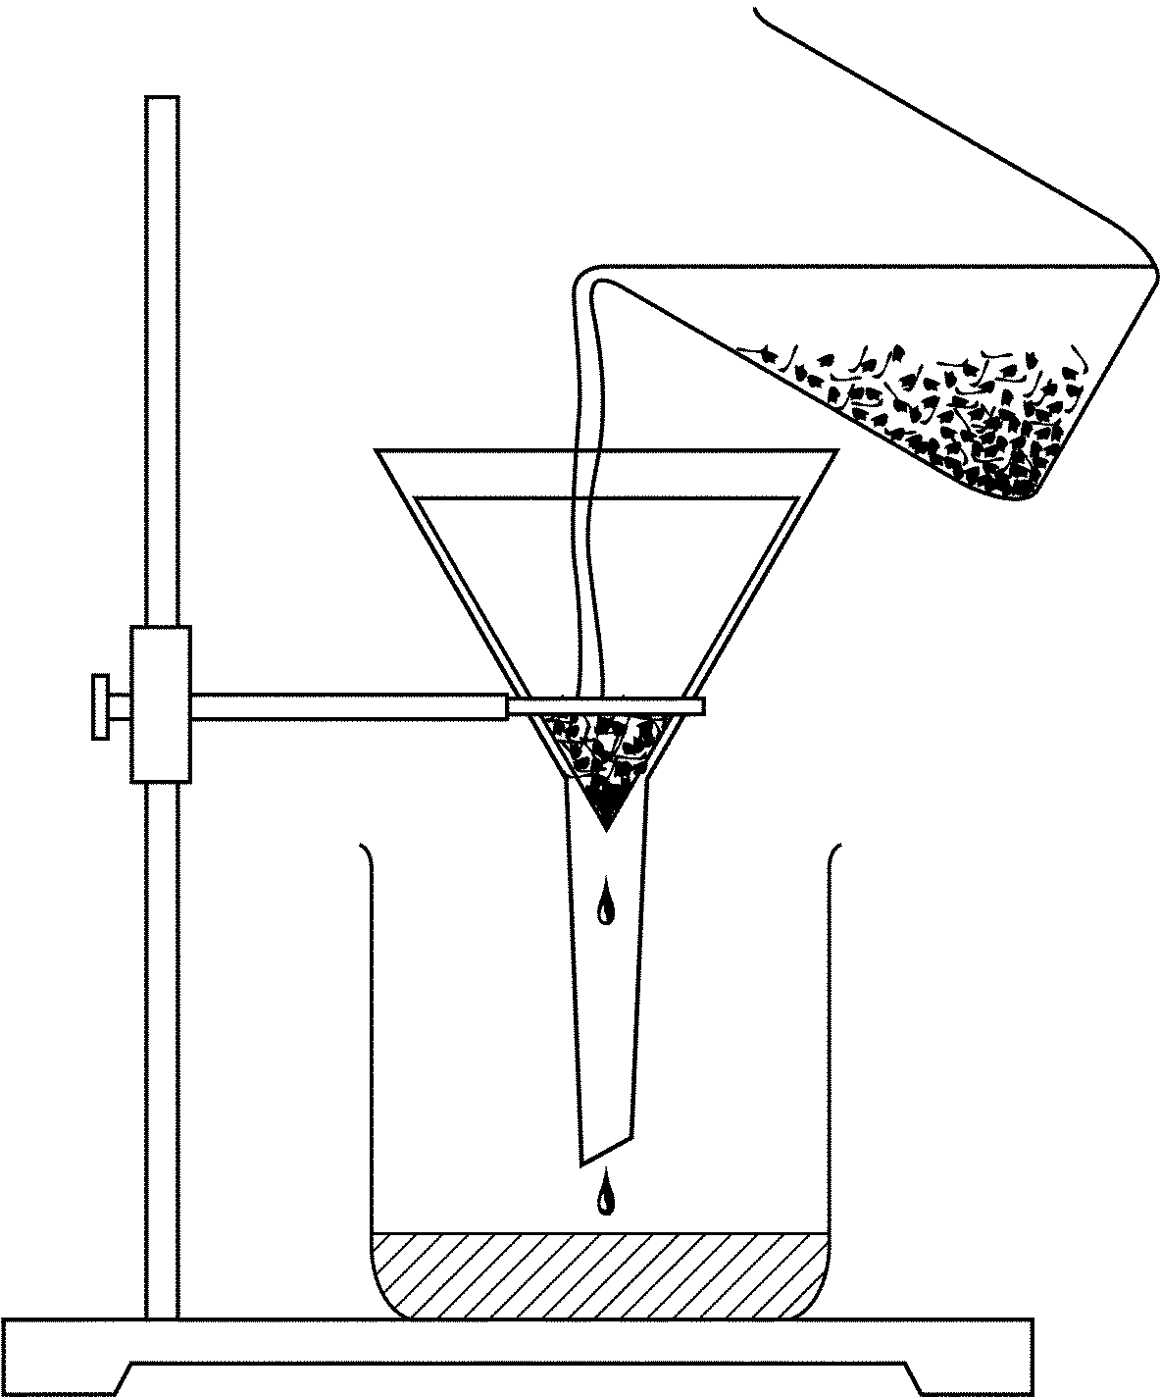 تلائم هذه الطريقة لفصل خليط غير متجانس من مادّة صلبة وسائل أو من موادّ صلبة مختلفة. **الصفة الفاصلة التي نستغلّها من أجل الترشيح هي حجم الجسيمات/ الحبيبات.** المصفاة أو ورق الترشيح أو الغربال، هي "أدوات" فيها "ثقوب". الجسيمات الصغيرة تمرّ عبر الثقوب إلى وعاء موجود تحت أداة الترشيح، بينما الجسيمات الأكبر التي لا تمرّ عبر الثقوب، تبقى في أداة الترشيح. الفصل بواسطة الترشيح مقبول جدًّا في الصناعة: على سبيل المثال، في مصنع الفوسفات في النقب، يرشّحون الموادّ الخامّ الطبيعية من أجل التنقية الأولى. المادّة الخامّ هي صخور تمرّ بالتكسير. بعد التكسير تنتج شظايا صخور بأحجام مختلفة ورمل. **بواسطة غرابيل** ملائمة يفصلون بين الرمل والحجارة وبين الحجارة بأحجامها المختلفة.

مثال آخر، يستعملون في صناعة الأدوية الترشيح لفصل الماء عن الناتج الصلب، ولهذا الغرض يستعملون **ورق الترشيح** (انظروا الرسم التوضيحي).

**التبخير**

تلائم طريقة التبخير لفصل المخاليط غير المتجانسة وكذلك المخاليط المتجانسة التي تسمّى محاليل. على سبيل المثال، يستعملون هذه الطريقة لتجفيف المادّة الصلبة الموجودة في سائل معيّن أو للحصول على المادّة الصلبة المذابة في السائل. **الصفة الفاصلة في هذه الطريقة هي درجة حرارة الغليان أو قدرة التبخّر المختلفة لكلّ مادّة.** يبخّرون المذيب (الذي يكون سائلاً في أغلب الأحيان) بالتسخين، والمادّة المذابة (التي تكون صلبة في أغلب الأحيان) ترسب.

**الكروماتوغرافيا**

تشمل طريقة الفصل هذه جميع الطرق التي تعتمد على **الاختلاف في قدرة الموادّ المختلفة على الالتحاق أو الانضمام الى مادّة محدّدة.** تكون الموادّ المفصولة في أغلب الأحيان موادّ ملوّنة. على سبيل المثال، عندما يحضّرون لونًا، يخلطون ألوانًا مختلفة إلى أن يحصلوا على اللون المطلوب. لفحص مركِّبات لون معيّن يمكن استعمال هذه الطريقة، التي تفصل الألوان عن بعضها البعض. يمكن استعمال ورق الترشيح كمادّة ضامّة. من المعتاد الإشارة إلى مكان القطرة المفحوصة بقلم رصاص واستعمال مذيب معيّن. لا يكون المذيب في بعض الأحيان سائلاً، وإنّما غاز، وعندها نتحدّث عن "كروماتوغرافيا غازية". هذه الطريقة مقبولة في أبحاث الكيمياء والبيولوجيا لفكّ مبنى الجزيئات مثل الأحماض النووية، مثلاً في مجال التشخيص الجنائي لتشخيص الـ DNA.

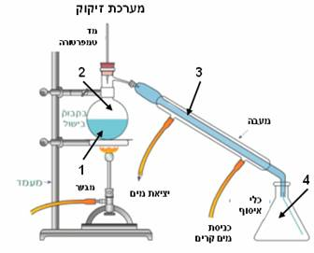**التقطير (التكرير)**

مقياس درجة حرارة

**منظومة تكرير**

تُستعمل هذه الطريقة لفصل الخليط اعتمادًا على الفروق في **درجة حرارة غليان السوائل** في الخليط. يسخّنون الخليط السائل، والسائل الذي درجة غليانه هي الأقلّ يغلي ويتحوّل إلى بخار. يجمعون البخار في جهاز التكرير، ومن ثمّ يبرد البخار على طول المكثّف ويتحوّل مرّة ثانية إلى سائل، الذي بدوره يجمعونه في وعاء ملائم. في الصناعة، يفصلون بهذه الطريقة النفط الخامّ إلى مركِّباته المختلفة كالبنزين والكاز والسولار وزيوت التشحيم. في صناعة النبيذ والبيرة يكرّرون الكحول من خليط التخمّر. أثناء تكرير النبيذ يمكن الفصل بين الإيثانول (الكحول) والماء باستغلال الفرق بين درجة غليان الإيثانول (780C) ودرجة غليان الماء (1000C).

قنينة طبخ

موقد

وعاء جمع

دخول ماء بارد

خروج الماء

مكثّف

حامل

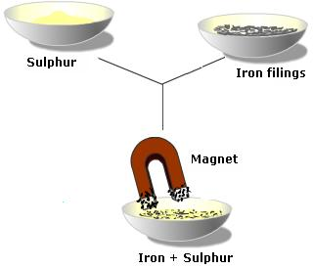 **المغناطيس**

عندما يكون الخليط غير متجانس ويحوي حديدًا، يمكن استعمال المغناطيس لفصل الحديد عن الخليط. الصفة الفاصلة هي المغناطيسية. على سبيل المثال، يمكن الفصل بين مسحوق الكبريت ومسحوق الحديد المخلوطين، بواسطة المغناطيس الذي يجذب الحديد فقط (انظروا الرسم التوضيحي).

**مثال 1:** فصل الملح عن الفلفل بواسطة الكلمات وبواسطة مخطّط:

ملح وفلفل وماء

إذابة في الماء

ملح وفلفل

ماء ملح(محلول الملح)

فلفل وبقايا الماء

ترشيح

تبخير

فلفل

ماء

ماء

ملح

تبخير

مثال 2

حجارة ورمل وحديد وملح

مسحوق حديد

حجارة ورمل وملح

رمل وملح

حجارة

ترشيح خشن

تبخير

رمل وملح وماء

إذابة في الماء

رمل وبقايا ماء

ملح وماء

ماء

ملح

رمل

ماء

مغناطيس

يمكن عرض العملية أيضًا بواسطة جدول كالذي يظهر في أسئلة تقييم مختلفة، على سبيل المثال:

تبخير

ترشيح بورق ترشيح

|  |  |  |  |
| --- | --- | --- | --- |
| **المرحلة** | **وصف العملية التي يجب أن يقوم بها سامي** | **تعليل إجراء المرحلة** | **الصفة الفاصلة** |
| 1 | تقريب مغناطيس من الخليط | لجذب مسحوق الحديد للمغناطيس وإخراجه من الخليط | الانجذاب إلى المغناطيس |
| 2 | ترشيح بواسطة مصفاة | لإخراج الحجارة | حجم الحبيبة |
| 3 | إذابة في الماء | لترسيب الرمل ولإذابة الملح | الذائبية في الماء |
| 4 | ترشيح بواسطة ورق ترشيح | لإبقاء الرمل على ورق الترشيح ولتمرير الماء والملح | حجم الحبيبة |
| 5 | تبخير محلول ماء الملح | لنقل الماء إلى الحالة الغازية (بخار ماء) بحيث يبقى الملح في الكأس | درجة حرارة الغليان |

**استعمالات فصل المخاليط**

من المهمّ ذكر الاستعمالات التكنولوجية لفصل المخاليط كتحلية مياه البحر أو تكرير النفط أو تحضير المخاليط في صناعة الغذاء وموادّ التنظيف وموادّ التجميل. يستعملون اليوم أيضًا تقنيات فصل المخاليط مثلاً في فصل النفايات في موقع خيرية وفصل الموادّ الضارّة من مياه الشرب بواسطة مصافي المياه وغير ذلك. نوصي في عملية التدريس بدمج مهمّات تنوّر علمي كثمرة العنب أو تحلية مياه البحر.

**المخاليط في الحياة اليومية:** نوصي بالطلب من الطلاّب تحضيرما يشبه بطاقة هوية للخليط. على سبيل المثال، يمكن تحضير شبه بطاقة هوية للحليب والذي هو عبارة عن خليط متجانس. يمكن مثلاً المقارنة بين مركِّبات الحليب ونسبها الدهنية المختلفة. بهذه الطريقة يختار كلّ طالب خليطًا من بيئته القريبة ويفحص مركِّباته. يمكن المقارنة بين مخاليط متشابهة تُنتِجها شركات مختلفة. أساس بطاقة الهوية هذه يظهر على بطاقات قسم من المنتجات الغذائية والاستهلاكية في المحلاّت التجارية (مثل: صابون الجلي، زيت الطبخ، مسحوق الغسيل، الجبنة البيضاء، المشروب الخفيف، عصائر البرتقال من شركات مختلفة وغير ذلك).